Questionnaire d’investigation d’épidémie COVID-19 en ESMS

N°Voozanoo : Cliquez ici pour taper du texte. Date de la visite : Cliquez ici pour entrer une date.
Nom de l’établissement : Cliquez ici pour taper du texte.
Commune : Cliquez ici pour taper du texte. Code Postal : Cliquez ici pour taper du texte.
N° FINESS de l’établissement (FINESS géographique) : Cliquez ici pour taper du texte.
Hébergement pour personnes âgées : ☐ EHPAD ☐ Autre (EHPA, Résidence autonomie, Résidence seniors)
Hébergement pour personnes handicapées : ☐ MAS ☐ FAM ☐ IME ☐ Autre établissement pour enfants
☐Autre établissement pour adultes (foyer de vie, foyer d’hébergement)
☐ Aide social à l’enfance (centre départemental de l’enfance, foyer de l’enfance, MECS)
Personne rencontrée : Cliquez ici pour taper du texte.
Personne en charge du questionnaire : Cliquez ici pour taper du texte.

Evaluation de la situation épidémique

Date de prélèvement du 1er cas de l’épisode épidémique investigué : Cliquez ici pour entrer une date.

☐ Si Le 1er cas est un résident, GIR : Cliquez ici pour taper du texte.
☐ Dément déambulant ☐ Mobile dans l’établissement ☐ Peu mobile
☐ Hébergement en UVP
☐ Chambre individuelle ☐ Chambre collective
Hypothèse sur l’origine de la contamination :
Cliquez ici pour taper du texte.

☐ Si Le 1er cas est un professionnel ;
Catégorie :
☐ Médecin ☐ IDE ☐ AS ☐ ASH ☐ Autre : Cliquez ici pour taper du texte.
☐ Poste permanent ☐ Intérimaire/remplaçant
Mode de travail :
☐ Dédié à une unité ☐ Partagé entre plusieurs unités ☐ Entre plusieurs établissements
Hypothèse sur l’origine de la contamination :
Cliquez ici pour taper du texte.

Nombre de cas cumulés COVID de l’épisode investigué à la date de la visite : Nombre
Résidents : Nombre
Professionnels: Nombre
Nombre de cas COVID présents à la date de la visite : Nombre
Nombre d'hospitalisations cumulées liées à la COVID à la date de la visite : Nombre
Nombre de décès cumulés liés à la COVID à la date de la visite : Nombre

Courbe épidémique :
(Voir fichier Excel)
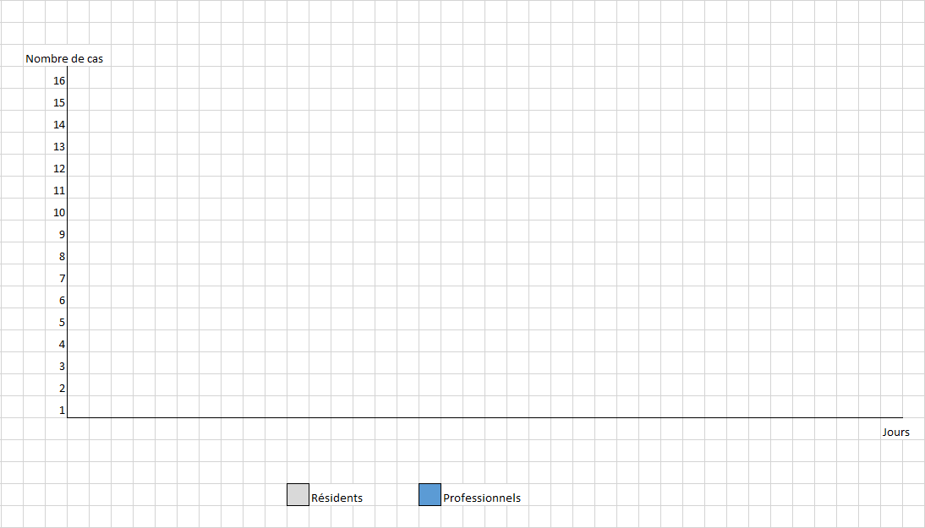
Stratégie de dépistage

Dépistage dès l’apparition d’un cas de COVID détecté, tous les résidents et tous les professionnels sont testés systématiquement par test RT-PCR. ☐ Oui ☐ Non

Date 1 : date Date 2 : date Date 3 : date

Si pas de dépistage extensif, quelle stratégie a été adoptée ? Cliquez ici pour taper du texte.

Un test positif chez un professionnel a conduit à une éviction de 7 jours après le test (reprise du travail au 8ème jour si disparition de la fièvre et amélioration de l’état respiratoire depuis au moins 48 heures) et respect
des mesures barrières renforcées pendant les 7 jours suivants) ☐ Oui ☐ Non

Des actions de dépistage avec des tests antigéniques sont déployées pour tester les professionnels asymptomatiques exerçant au contact des personnes hébergées afin d’éviter la propagation du virus au sein de l’établissement ☐ Oui ☐ Non

Commentaires :
Cliquez ici pour taper du texte.

Mesures de contrôle

- Isolement/cohorting :
- Confinement en chambre :
De tous les résidents ☐ Oui ☐ Non Date : Date
Des résidents COVID uniquement ☐ Oui ☐ Non Date : Date
Des résidents de(s) étages touchés ☐ Oui ☐ Non Date : Date
- Arrêt des activités communes : ☐ Oui ☐ Non Date : Date
Sinon : organisations en place : (ex : groupes limités à ……)
- Sectorisation des résidents COVID-19 (Unité COVID) : ☐ Oui ☐ Non Date : Date
Si non : un regroupement à minima a été envisagé ☐ Oui ☐ Non
Si oui : un poste de soins dédié à l’unité a été créé ☐ Oui ☐ Non
- Fermeture de portes (coupe-feu), unités isolées architecturalement, cloison amovible ☐ Oui ☐ Non
- Du personnel est dédié aux résidents Covid-19 suspects ou confirmés ? ☐ Oui ☐ Non
- Une marche en avant est organisée des résidents non-COVID vers les résidents COVID suspects ou confirmés ? ☐ Oui ☐ Non
- Des mesures ont été envisagées pour limiter les contacts des résidents déments/déambulants hors de leur unité (fermeture de portes entre secteurs, portes de certaines pièces, contention avec réflexion médicale individuelle…) : ☐ Oui ☐ Non
- Les nouvelles admissions de résidents sont reportées à l’exception des situations d’urgence (sortie d’hospitalisation ou maintien à domicile critique) ☐ Oui ☐ Non
Commentaires :
Cliquez ici pour taper du texte.

- Equipements de protection individuelle :
- Le personnel dispose de tenues à manches courtes ☐ Oui ☐ Non
- Les soignants changent de tenue quotidiennement ☐ Oui ☐ Non

Les différents EPI (Equipements de Protection Individuelle) sont-t-ils utilisés tels que recommandés par le RéPIAS ? (Voir tableau ci-dessous)
- Tablier plastique ☐ Oui ☐ Non
Si non, précisez : Cliquez ici pour taper du texte.
- Surblouse ☐ Oui ☐ Non
Si non, précisez : Cliquez ici pour taper du texte.
- Masque FFP2 ☐ Oui ☐ Non
Si non, précisez : Cliquez ici pour taper du texte.
- Lunettes de protection/Visière ☐ Oui ☐ Non
Si non, précisez : Cliquez ici pour taper du texte.
- Gants ☐ Oui ☐ Non
Si non, précisez : Cliquez ici pour taper du texte.

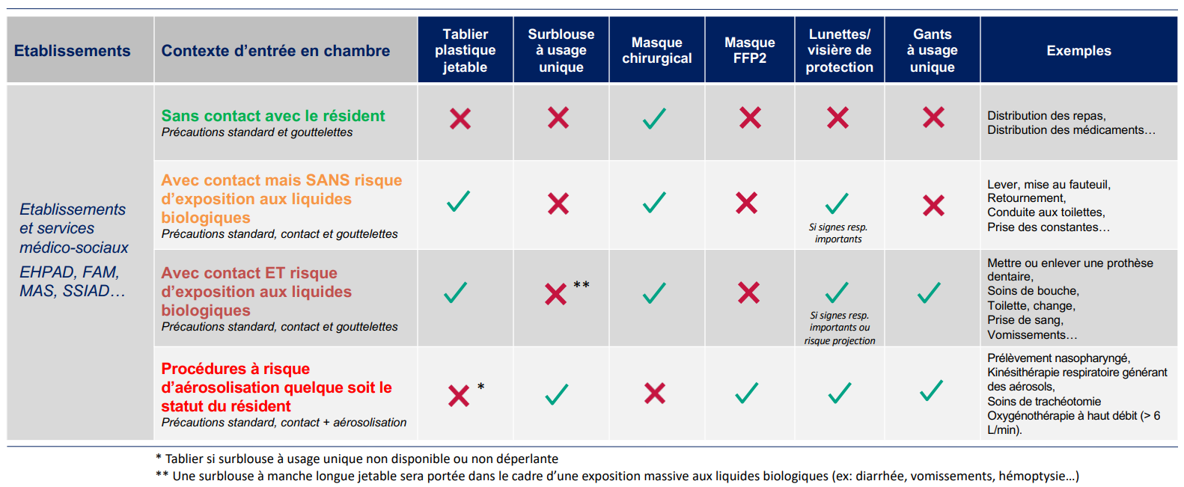

- Le masque à usage médical est-t-il porté correctement par le personnel (pas de port sous le menton, sous le nez…) ☐ Oui ☐ Non
Si non, précisez : Cliquez ici pour taper du texte.
- Port de masque par les résidents (type, rythme de changement) : ☐ Oui ☐ Non Date : Date

Critères à compléter de façon optionnelle :
- Les tabliers en plastique à usage unique sont changés après tout soin mouillant et changés entre deux résidents ? ☐ Oui ☐ Non
- Les surblouses imperméables à usage unique sont disponibles et portées uniquement si acte à risque d’aérosolisation en cas de prise en charge de résidents COVID suspects ou avérés : ☐ Oui ☐ Non

- Hygiène des mains :
- Les PHA sont-ils de bonne qualité ? (% d’alcool, émollient, parfum…) ☐ Oui ☐ Non
- Le PHA est mis à disposition à l’entrée dans l’établissement ☐ Oui ☐ Non
- Le PHA est mis à disposition du personnel au plus près du soin ☐ Oui ☐ Non
- Le PHA est mis à disposition en salle d’activité et en salle de restauration ☐ Oui ☐ Non
Commentaires : Cliquez ici pour taper du texte.

- Vestiaires :
- Un vestiaire est mis à disposition du personnel ☐ Oui ☐ Non
- Le vestiaire est équipé de casiers pour les tenues civiles ☐ Oui ☐ Non
- Les tenues professionnelles sont stockées dans un endroit dédié ☐ Oui ☐ Non
- Des PHA sont disponibles à l’entrée du vestiaire ☐ Oui ☐ Non
- La distanciation (nombre limité d’agents) et le port de masque sont respectés dans le vestiaire :
☐ Oui ☐ Non
- Une aération des vestiaires est possible et réalisée ☐ Oui ☐ Non
Commentaires : Cliquez ici pour taper du texte.

- Pauses :
- Prise de pauses et/ou repas en commun pour les personnels : ☐ Oui ☐ Non
- Une conduite à tenir est formalisée ☐ Oui ☐ Non
- Une limitation du nombre de personnes en salle de pause est établie en fonction de la taille de la pièce (ex : 4 m²) : ☐ Oui ☐ Non
- Une distanciation physique (> 1 mètre) est demandée, y compris dehors lors des pauses cigarettes : ☐ Oui ☐ Non
- Les locaux de pause et des créneaux horaires sont aménagés ☐ Oui ☐ Non
- Une aération de la pièce en fin de pause est réalisée ☐ Oui ☐ Non
- Une friction avec SHA ou un lavage des mains sont réalisés avant et après chaque pause :
☐ Oui ☐ Non
- Les salles de pause font l’objet d’une désinfection après chaque repas ☐ Oui ☐ Non
- Des PHA sont disponibles en salle de pause ☐ Oui ☐ Non
Commentaires : Cliquez ici pour taper du texte.

- Visites :
- Arrêt total des visites des proches : ☐ Oui ☐ Non Date : Date
- Les visites des proches dans les chambres sont suspendues : ☐ Oui ☐ Non
- Les sorties dans les familles et pour les activités extérieures sont suspendues temporairement : ☐ Oui ☐ Non
- Procédure pour les visites en dehors du cadre épidémique :
- Visites sur rendez-vous : ☐ Oui ☐ Non
- Organisées prioritairement dans un espace séparé : ☐ Oui ☐ Non
- Une zone d'accueil est aménagée (gel hydro-alcoolique, masque) : ☐ Oui ☐ Non
- Limitation du nombre de visiteurs à 2 à la fois : ☐ Oui ☐ Non
- Port de masque chirurgical par les résidents durant toute la visite : ☐ Oui ☐ Non
- Port d’un masque par les visiteurs durant toute la visite : ☐ Oui ☐ Non
- Distanciation physique matérialisée (table, barrière, plexiglas…) : ☐ Oui ☐ Non
- Accueil des visiteurs par un professionnel en charge du bon positionnement du masque et de la vérification de l’hygiène des mains : ☐ Oui ☐ Non
- Remise d’une charte expliquant le respect des conditions de visites : ☐ Oui ☐ Non
- Contact physique résident/visiteur interdit : ☐ Oui ☐ Non

- Repas en salle de restauration
- Arrêt des repas en salle commune : ☐ Oui ☐ Non Date : Date
- Le respect des distanciations est possible : ☐ Oui ☐ Non
- Mode de traitement d’air :
☐ Ventilation naturelle ☐ Ventilation mécanique ☐ Centrale de traitement d’air
☐ Aération plusieurs fois par jour par ouverture des fenêtres ☐ Chauffage par air pulsé
☐ Chauffage autre : Cliquez ici pour taper du texte.
Si climatisation réversible :
☐ Une maintenance a été réalisé ☐ Est mise à l’arrêt en présence des résidents ☐ Est utilisée à faible vitesse
Commentaires : Cliquez ici pour taper du texte.

- Espaces communs :
- L’espace réservé à l’accueil dans l’établissement fait l’objet d’une procédure d'entretien régulière ☐ Oui ☐ Non
- L’utilisation des ascenseurs est soumise à l’application des mesures barrières et à un nombre limité de personnes pour respecter la distanciation physique ☐ Oui ☐ Non
- Le personnel respecte également le port du masque et les gestes barrières lors du covoiturage s’il est pratiqué : ☐ Oui ☐ Non
- Les transports de résidents lors de transferts respectent les gestes barrières (ex : masque, distance)
☐ Oui ☐ Non
- Sont organisés par groupes correspondant aux foyers de vie ☐ Oui ☐ Non
Commentaires : Cliquez ici pour taper du texte.

- Entretien/Désinfection :
- Une aération des chambres est faite régulièrement ☐ Oui ☐ Non
- Produits utilisés répondant à la norme de virucide (norme NF 14476) : ☐ Oui ☐ Non
- L’entretien des chambres et sanitaires communs et individuels est réalisé quotidiennement ?
☐ Oui ☐ Non
- L’entretien des surfaces à risque fréquemment touchés (interrupteurs, rampes, poignées de porte, téléphones, claviers…) est renforcé en plus de l’entretien quotidien ? ☐ Oui ☐ Non

Critères optionnels à vérifier :
- Bionettoyage :
- Chariot de ménage (propre, organisé et approvisionné suffisamment) : ☐ Oui ☐ Non
- Balayage humide réalisé systématiquement ☐ Oui ☐ Non
- Le contenu des flacons de DD est renouvelé tous les jours ou selon fabricant? ☐ Oui ☐ Non
- Les dispositifs médicaux (stéthoscopes, tensiomètres, saturomètres, thermomètres) sont entretenus (lingette détergente désinfectante) entre chaque résident : ☐ Oui ☐ Non
- Port de tablier lors du bionettoyage ☐ Oui ☐ Non
- Utilisation pour les surfaces hautes des chiffonnettes à usage unique. ☐ Oui ☐ Non
- Utilisation pour les sols, d’un bandeau de lavage (si possible à usage unique) en appliquant la technique de nettoyage et désinfection des sols. ☐ Oui ☐ Non
- Si utilisation de chiffonnettes ou bandeaux de lavage réutilisables, passage en lingerie à minimum 60°C pendant 30 minutes. ☐ Oui ☐ Non
- Linge et déchets :
- Lavage du linge à 60°C pendant 30 minutes ☐ Oui ☐ Non
- L’établissement dispose d’une filière DASRI ☐ Oui ☐ Non
- Gestion des Excreta :
- Utilisation habituelle du tablier pour ce type de prise en charge ☐ Oui ☐ Non
- Présence d’un Lave Bassin ☐ Oui ☐ Non

Architecture/Organisation de la structure

Nombre de places d’hébergement : Cliquez ici pour taper du texte.
Nombre de résidents présents le jour de la visite : Cliquez ici pour taper du texte.

Architecture
Etablissement d’architecture pavillonnaire : ☐ Oui ☐ Non
Nombre de bâtiments : Nombre
Nombre d’unités : Nombre Nombre de places par unité : Nombre
Combien de chambres seules : Nombre Combien de chambres doubles : Nombre

Présence d’une unité de vie protégée dans l’établissement (UVP) ☐ Oui ☐ Non
Capacité d’accueil de l’unité protégée : Nombre
Présence de résidents déments/déambulants hors unité protégée : ☐ Oui ☐ Non
Nombre de résidents avec trouble du comportement ou déments/déambulants, hors UVP : Nombre

Ressources humaines de la structure

Présence d’une direction : ☐ Oui ☐ Non, quotité de temps : Nombre ETP
Présence d’un médecin coordonnateur : ☐ Oui ☐ Non, quotité de temps : Nombre ETP
Présence d’une IDEC : ☐ Oui ☐ Non, quotité de temps : Nombre ETP
Des personnels sont-ils en arrêt maladie : ☐ Oui ☐ Non
Si oui : ☐ IDE ☐ AS ☐ ASH ☐ Autre : Cliquez ici pour taper du texte.
Rencontrez-vous ou avez-vous rencontré des difficultés RH ? ☐ Oui ☐ Non
Avez-vous fait appel à des remplaçants dans la période épidémique ? ☐ Oui ☐ Non
Si oui : ☐ IDE ☐ AS ☐ ASH ☐ Autre : Cliquez ici pour taper du texte.
Le personnel est-il :
En majorité, pour les AS : Faisant Fonction ☐ Diplômé ☐
En majorité, pour les ASH : Faisant Fonction ☐ Diplômé ☐
Formé à la prévention du risque infectieux en EHPAD ☐ Oui ☐ Non
Les équipes de nuit ont-elles été sensibilisées/formées ☐ Oui ☐ Non
Une cellule de crise COVID a-t-elle été mise en place ? ☐ Oui ☐ Non
Un référent COVID-19 a été désigné au sein de la structure ☐ Oui ☐ Non
La mise en œuvre des mesures à donner lieu systématiquement à une consultation du Conseil de Vie Sociale (CVS) : ☐ Oui ☐ Non
La communication à l’ensemble des résidents et leurs familles et aux professionnels extérieurs (par mail, et/ou téléphone et affichage) a été coordonné ☐ Oui ☐ Non
Commentaires : Cliquez ici pour taper du texte.

Hypothèses sur les causes de l’évènement et plan d’action
Cliquez ici pour taper du texte.

